**Московский Авиационный Институт**

**(Национальный Исследовательский Университет)**

Институт информационных технологий и прикладной математики

**Лабораторная работа**

По курсу «Базы Данных»

Тема: «Выполнение заказа на пошив одежды»

Студентка: Кирильчик К. О.

Группа: М8О-303Б-17

Преподаватель: Кузнецова Е. В.

Оценка:

Москва, 2019

**База данных в FoxPro**

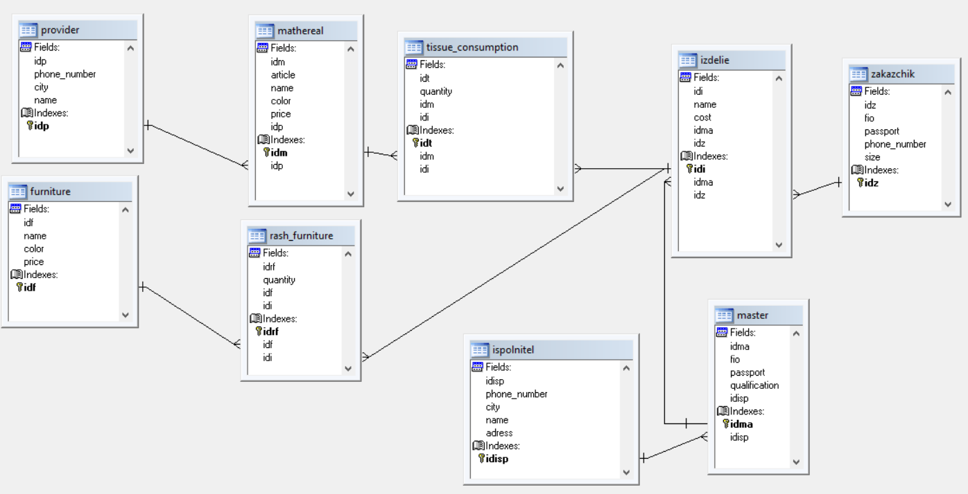

**Таблицы:**

Поставщик:

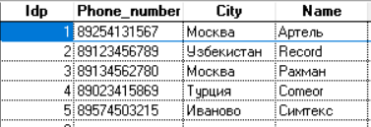

Материал:

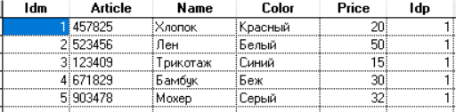

Расход ткани:

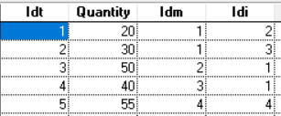

Фурнитура:

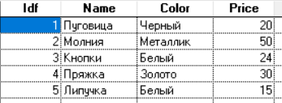

Расход фурнитуры:

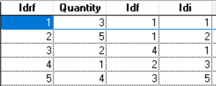

Исполнитель:

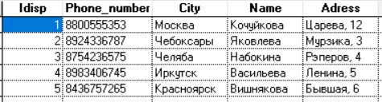

Мастер:

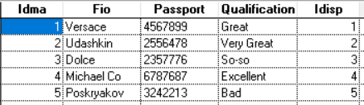

Заказчик:

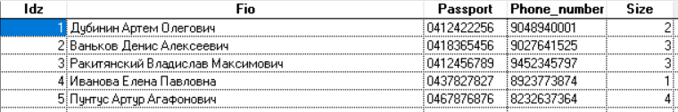

Изделие:

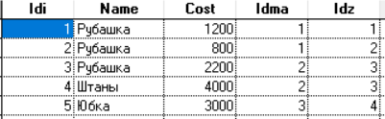

Разработка моделей в **ERWIN**

Логическая модель:

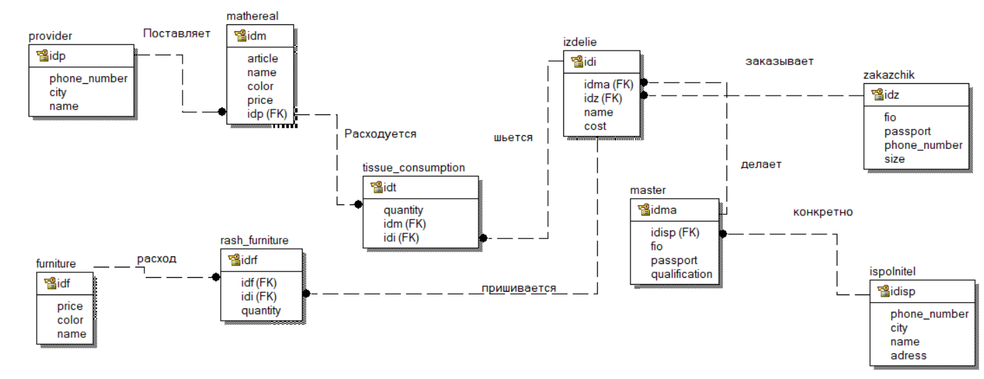

Физическая модель:

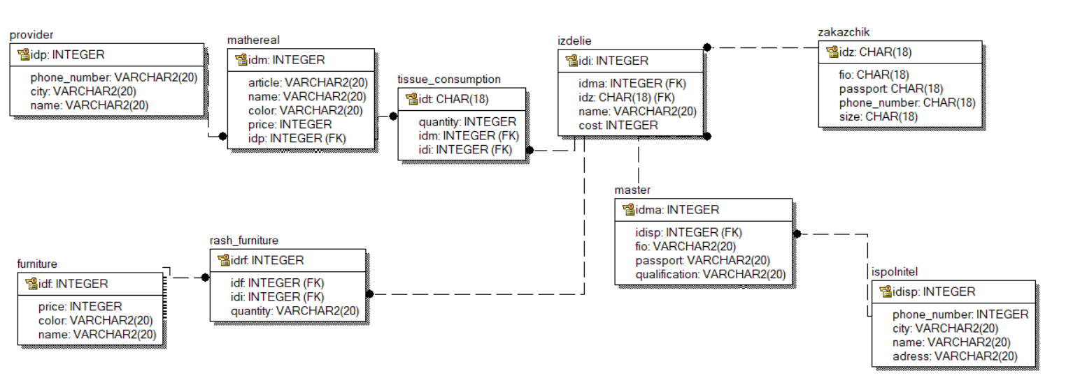**Запрос 1**

Пара заказчиков одного названия изделия.

**Промежуточные таблицы:**

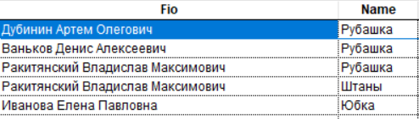

**Результат:**

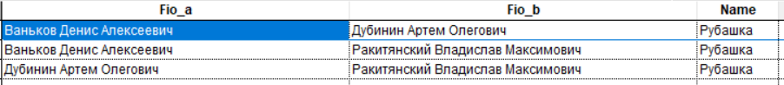

**Код:**

SELECT z.fio, i.name

FROM zakazchik AS z, izdelie AS i

WHERE z.idz=i.idz

INTO CURSOR _items

SELECT a.fio, b.fio, a.name

FROM _items AS a, _items AS b

WHERE a.name = b.name AND a.fio < b.fio

**Запрос 2**

Определить заказчиков, которые не приобретали материал заданного вида.

**Промежуточные таблицы:**

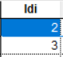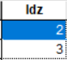

**Результат:**



**Код:**

-- берем id изделие по материалу

SELECT t.idi

FROM tissue_consumption AS t, mathereal AS m

WHERE m.name="Хлопок" AND t.idm = m.idm

INTO CURSOR _items

-- берем id Заказчика у этих изделий

SELECT i.idz FROM _items, izdelie AS i

WHERE i.idi = _items.idi

INTO CURSOR _clients

SELECT fio

FROM zakazchik

WHERE idz NOT IN(SELECT z.idz FROM _clients, zakazchik AS z WHERE _clients.idz = z.idz)

**Запрос 3**

Определить заказчика, у которого максимальная суммарная стоимость заказов и найти её.

**Промежуточные таблицы:**

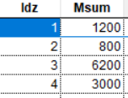

**Результат:**



**Код:**

SELECT idz, SUM(cost) AS msum

FROM izdelie AS i

GROUP BY idz

INTO CURSOR _groupby

SELECT idz, msum

FROM _groupby

WHERE msum = (SELECT MAX(msum) FROM _groupby )

INTO CURSOR _client

SELECT z.fio, _client.msum

FROM _client, zakazchik AS z

WHERE _client.idz = z.idz

**Запрос 4**

Определить мастера, обслуживающего заказчиков выше средней стоимости.

**Промежуточные таблицы:**

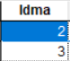

**Результат:**

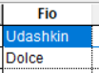

**Код:**

SELECT DISTINCT idma

FROM izdelie

WHERE cost > (SELECT AVG(cost) FROM izdelie)

INTO CURSOR _id_master

SELECT fio

FROM _id_master, master AS m

WHERE m.idma = _id_master.idma

**Запрос 5**

Определить заказчиков, которые приобретают такую же фурнитуру, как и заданный заказчик для заданного изделия.

**Промежуточные таблицы:**

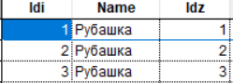

**Результат:**



**Код:**

SELECT i.idi, i.name, i.idz

FROM izdelie AS i

WHERE i.name = "Рубашка"

INTO CURSOR _items

SELECT idz

FROM zakazchik

WHERE fio = "Дубинин Артем Олегович"

INTO CURSOR _client

SELECT i.idi

FROM _client AS c, _items AS i

WHERE c.idz = i.idz

INTO CURSOR _idi_client

SELECT f.idf, f.name

FROM rash_furniture AS rf, _idi_client, furniture AS f

WHERE rf.idi = _idi_client.idi AND rf.idf = f.idf

INTO CURSOR _furniture

SELECT rf.idi

FROM _furniture AS f, rash_furniture AS rf, _idi_client AS c

WHERE f.idf = rf.idf AND c.idi <> rf.idi

INTO CURSOR _people

SELECT z.fio

FROM _items AS i, zakazchik AS z, _people AS ppl

WHERE i.idz = z.idz AND ppl.idi = i.idi

**Запрос 6**

Взять людей у которых существуют покупки стоимостью больше 3000 рублей.

**Результат:**



**Код:**

SELECT fio

FROM zakazchik as z

WHERE EXISTS (SELECT * FROM izdelie WHERE cost > 3000 AND idz = z.idz)